On dit qu’un pion est passé lorsque son avancée ne peut être entravée par un pion adverse.
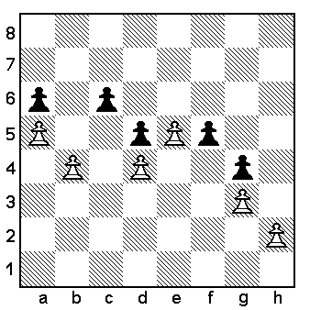
Sur cette position, le seul pion passé est celui qui occupe la case e5.
L’avance de ce pion vers la 8ème rangée rend celui-ci extrêmement dangereux en raison des possibilités de promotion.
De plus les pièces qui sont obligées de surveiller ou de bloquer ce pion doivent en pratique sacrifier une partie de leur force se privant ainsi d’autres possibilités de défense ou d’attaque.

Exemple:
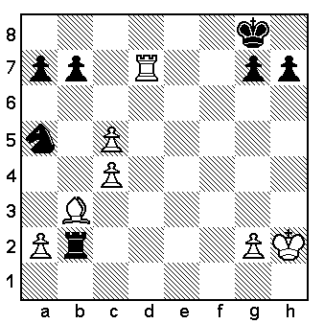
1.Txb7 Avec ce sacrifice les Blancs obtiennent ainsi un pion passé.
1… Cxb7
2.c6 Txb3 si 2… Cd6
3.c5+ Txb3
4.cxd6 gagne
3.c5 ! Prend la case d6 au Cavalier.

3… Tb5 Les pièces Noires sont mobilisées en défense.
4.a4 ! Les Noirs abandonnent.
Si 4…Txc5 5.cxb7 et Dame
Si 4…Cxc5 5.c7 Idem.

Dans la plupart des cas le pion passé résulte d’une majorité de pions sur une aile.
Toute majorité dont le mouvement n’est pas compromis doit pouvoir donner naissance à un pion passé.

Exemple 1 ci-dessous :
Jouer a4 serait une faute grossière à cause de la réponse a5. Chaque camp obtient une Dame, le pion Noir étant promu le premier, ce qui peut avoir son importance (promotion avec échec).

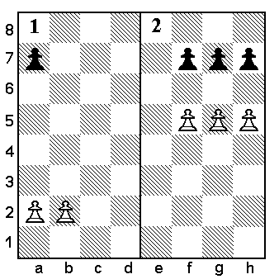Une règle d’or : le Candidat à la promotion, c’est-à-dire le pion n’ayant pas de pion adverse devant lui, doit partir le premier.

Les Blancs doivent donc jouer :

1.b4 a6
2.a4 a5
3.b5 gagne

Exemple 2 :
Une position instructive, les pions face à face semblent se bloquer, pourtant il est possible de forcer le passage avec le trait aux Blancs :
1.g6 hxg
2.f6 gagne si 2… gxh
3.fxg
si 2… gxf
3.h6

Si trait aux Noirs 1... g6 assure le blocage.

